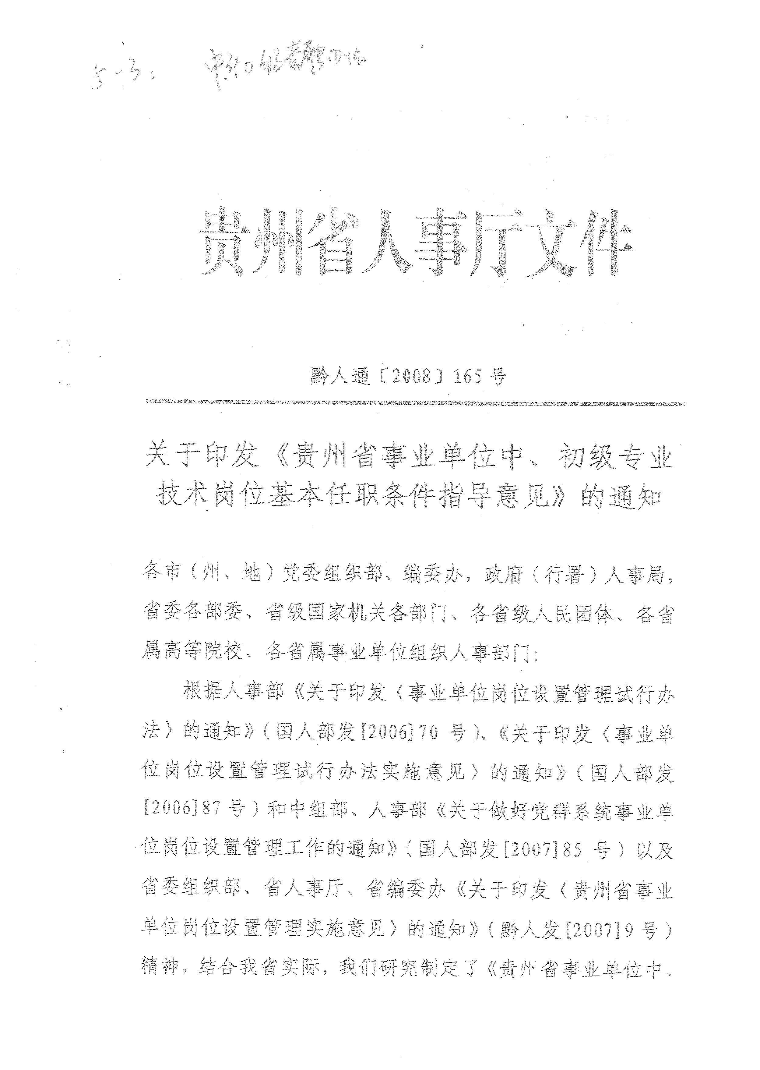
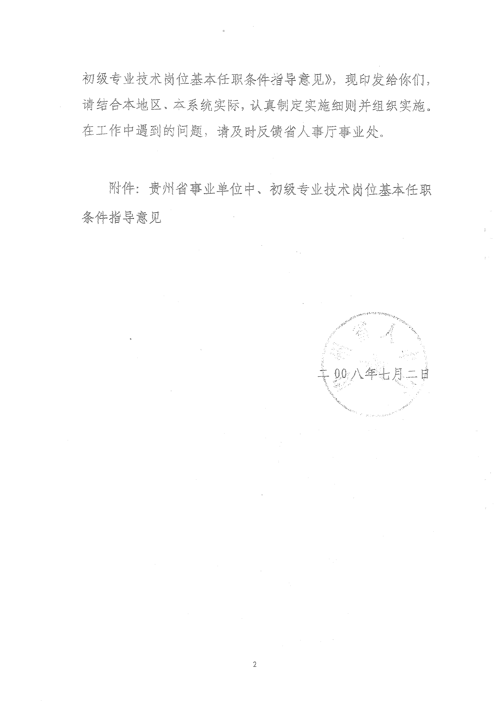
贵州省事业单位中初级专业技术岗位基本任职条件指导意见

为指导事业单位开展岗位设置管理工作，实现事业单位人事管理的规范化、制度化、科学化，根据人事部《关于印发<事业单位岗位设置管理试行办法>的通知》（国人部发[2006]70号）和省委组织部、省人事厅、省编委办《关于印发<贵州省事业单位岗位设置管理实施意见>的通知》（黔人发[2007]9号）文件精神，结合我省实际，制定本指导意见（下称《意见》）。
一、适用范围
1.本《意见》适用于为社会公益目的，由国家机关举办或其他组织利用国有资产举办的事业单位中的中、初级专业技术八至十三级岗位。
2.使用事业编制的各类学会、协会、基金会等社会团体的中、初级专业技术八至十三级岗位。
二、任职条件
（一）基本任职条件
3.遵守宪法和法律，具有良好的品行、岗位所需的专业技术水平、技能和适应岗位要求的身体条件。
4.任现职以来，认真履行各项工作职责，并达到继续教育要求。
5.具备相应的专业技术职务任职资格。竞聘实行职业资格准入控制的专业技术岗位，应具有准入控制所要求的条件。
6. 任现职以来年度考核均达到“合格”以上等次（含合格），并符合《关于开展专业技术职务资格证书审核工作的通知》（黔人通[2002]50号）的规定，三年一度聘期任职资格审核合格。
（二）专业技术条件
7. 竞聘专业技术八级岗位应在专业技术九级岗位任职三年以上（首次竞聘可在十级岗位任职六年以上），并具备下列条件之一：
（1）任现职以来，获省、部级科技进步三等奖（含同等奖项）；或地、厅级科技进步一等奖（含同等奖项）；或地、厅级科技进步二等奖（含同等奖项）排名前五名者；
（2）任现职以来，参与省级科研项目、课题、工程以及技术推广项目；或参与完成地、厅（局）级科研项目、课题、工程以及技术推广项目；或主持完成县（处）级科研项目、课题、工程以及技术推广项目；
（3）任现职以来业绩突出，起骨干带头作用，在本地本专业有一定知名度和影响力，同行公认的优秀人才和学术带头人；
（4）任现职以来，获得省（部）、市（州、地）级党委或政府表彰的（含同等奖项）；
（5）其它经市（州、地）级以上行业主管部门制定并经同级政府人事部门认可的条件。
8. 竞聘专业技术九级岗位应在专业技术十级岗位任职三年以上，并具备下列条件之一：
（1）任现职以来，获地、厅级科技进步三等奖（含同等奖项）；
（2）任现职以来，参与地、厅（局）级科研项目、课题、工程以及技术推广项目；或参与完成县（处）级科研项目、课题、工程以及技术推广项目；
（3）任现职以来，获得县级以上党委或政府表彰的（含同等奖项）；
（4）任现职以来业绩突出，工作成效显著；
（5）其它经市（州、地）级以上行业主管部门制定并经同级政府人事部门认可的条件。
9.专业技术十级岗位的基本任职条件按现行国家和省各系列中级专业技术职务任职资格条件执行。
10.竞聘专业技术十一级岗位应具备助理级任职资格条件，有较强的业务技能，能胜任和履行岗位职责，在专业技术十二级岗位工作三年以上。
11.专业技术十二、十三级岗位的基本任职条件按现行国家和省各系列初级专业技术职务任职资格条件执行。
三、直接聘用条件
12.符合下列条件之一者，不受任职年限限制，由专业技术十级或九级岗位直接聘入专业技术八级岗位：
（1）市（州、地）级有突出贡献中青年专业技术人才；
（2）市（州、地）级优秀青年科技人才；

（3）市（州、地）级人民政府授予的先进工作者；
（4）获得副高任职资格，因缺岗未被聘任到副高专业技术岗位的；
（5）其它经市（州、地）级以上行业主管部门制定并经同级政府人事部门认可的条件。
13.在专业技术九级岗位，连续三年年度考核被评为“优秀”等次的，直接入专业技术八级岗位；
14.在专业技术十级岗位任职12年以上，兢兢业业从事本职工作的，直接聘入专业技术八级岗位；
15.符合下列条件之一者，不受任职年限限制，由专业技术十级岗位直接聘入专业技术九级岗位：
（1）县（区、市）级有突出贡献中青年专业技术人才；
（2）县（区、市）级优秀青年科技人才；
（3）县（区、市）级人民政府授予的先进工作者；
（4）符合第7款（1）、（2）项之一者；
（5）其它经市（州、地）级以上行业主管部门制定并经同级政府人事部门认可的条件。
16.在专业技术十级岗位，连续三年年度考核被评为“优秀”等次的，直接聘入专业技术九级岗位；
17.在专业技术十级岗位任职8年以上，兢兢业业从事本职工作的，直接聘入专业技术九级岗位；
18.获得中级任职资格，因缺岗未被聘任到中级专业技术岗位的，直接聘入专业技术十一级岗位。
四、其它
19.本《意见》所涉及科技进步奖的“同等奖项”和表彰的“同等奖项”，由各行业主管部门按照上级的规定对照有关奖项确定。
20.各行业主管部门应根据本《意见》和行业特点，制定本行业中、初级各等级岗位的业绩评价标准，事业单位要根据本《意见》和行业标准制定适合本单位实际情况、可操作性强的实施细则。
21.本《意见》由省人事厅负责解释。
22.本《意见》自发布之日起执行。

